UNIVERSIDAD DE GUANAJUATO
DIVISIÓN DE INGENIERÍAS
CAMPUS – IRAPUATO SALAMANCA

Inteligencia Artificial
PROF. GARCÍA CAPULÍN CARLOS HUGO

PRÁCTICA 1
Detección de Circulos en imágenes usando Optimización por Enjambre de Partículas

Martínez Lona Verónica Montserrat
Viernes 24 Marzo, 2017

Introducción:

La mecánica natural darwiniana de supervivencia de los seres mejores adaptados puede ser aplicada a la resolución de diferentes problemas de optimización en ingeniería y otros campos. En este trabajo se ha desarrollado un algoritmo genético simple para ser utilizado en la resolución de la ecuación siguiente:

Mediante la asimilación de la estructuras a cromosomas representados por cadenas binarias y partiendo de una población generada aleatoriamente, se efectúan los procesos naturales de selección, cruce y mutación. Se evoluciona y así, generación tras generación, hacia el mejor adaptado; o sea, la estructura óptima.

Los Algoritmos Genéticos tratan de optimizar imitando el comportamiento natural; su aplicación en ingeniería se debe a los trabajos de Goldberg, y muy recientemente han aparecido algunas optimizaciones estructurales por este método. Sin embargo, su desarollo en el campo de la bioquímica se inició en la década de los 60 donde un grupo de biólogos utilizó los computadores digitales para realizar simulaciones genéticas; a partir de este momento empiezan a aparecer trabajos cercanos a los algoritmos genéticos; pero fue John Holland, quién en 1975 integró y elaboró sus dos fundamentos básicos: la capacidad de una representación simple (cadenas de bits) para mostrar estructuras complejas y la potencia de simples transformaciones para mejorar tales estructuras. Holland observó, a través de su teorema Teorema Fundamental de los Algoritmos Geneticos que con el conveniente control de la estructura, aparecen rápidas mejoras en las cadenas de bits como sucede en las poblaciones animales.

Para resolver un problema con un Algoritmo Genetico debemos concretar:
- La representación cromosomal de la población.
- La forma de crear una población inicial.
- Una función de evaluación que interprete la acción del medio ambiente sobre cada uno de los individuos de la población.
- Los operadores genéticos (cruce, mutación, etc.) que alteren la composición de los hijos.
- La evaluación de los parámetros de control (tamaño de la población, probabilidad de reproducción, etc).

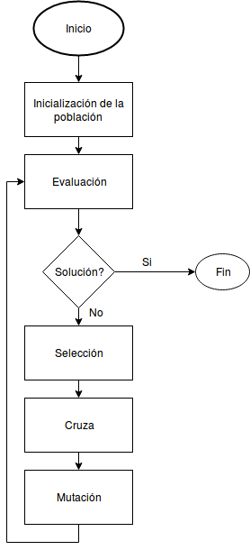
La operación de un algoritmo genético simple funciona de la siguiente forma:

Primero, se genera aleatoriamente la población inicial, que estará constituída por un conjunto de cromosomas, o cadenas de caracteres que representan las soluciones posibles del problema. A cada uno de los cromosomas de esta población se le aplicará la función de fitness a fin de saber qué tan buena es la solución que está codificando. Sabiendo el fitness de cada cromosoma, se procede a la selección de los que se cruzarán en la siguiente generación (presumiblemente, se escogerá a los "mejores"). El metodo de seleccion que se utilizo en este caso fue el de la Ruleta:
Metodo de la Ruleta: Este método es muy simple, y consiste en crear una ruleta en la que cada cromosoma tiene asignada una fracción proporcional a su fitness. Aleatoriamente se escoge una posición en la ruleta, lo que nos da como resultado un cromosoma elegido.

Una vez realizada la selección, se procede a la reproducción sexual o cruza de los individuos seleccionados. En esta etapa, los sobrevivientes intercambiarán material cromosómico y sus descendientes formarán la población de la siguiente generación. Las forma que se utilizó en este trabajo fue el uso de un punto único de cruza en el que se escoge de forma aleatoria sobre la longitud de la cadena que representa el cromosoma, y a partir de él se realiza el intercambio de material de los 2 individuos. Normalmente la cruza se maneja dentro de la implementación del algoritmo genético como un porcentaje que indica con qué frecuencia se efectuará. Esto significa que no todas las parejas de cromosomas se cruzarán, sino que habrán algunas que pasarán intactas a la siguiente generación.

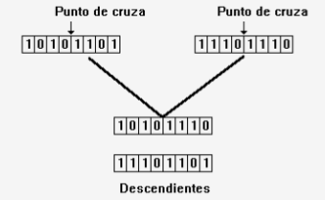

Además de la selección y la cruza, existe otro operador llamado mutación, el cual realiza un cambio a uno de los genes de un cromosoma elegido aleatoriamente. Cuando se usa una representación binaria, el gen seleccionado se sustituye por su complemento (un cero cambia en uno y viceversa). Este operador permite la introducción de nuevo material cromosómico en la población, tal y como sucede con sus equivalentes biológicos. Al igual que la cruza, la mutación se maneja como un porcentaje que indica con qué frecuencia se efectuará, aunque se distingue de la primera por ocurrir mucho más esporádicamente.
Finalmente, para detener el algoritmo normalmente se usan 2 criterios principales de detención : correr el algoritmo genético durante un número máximo de generaciones o detenerlo cuando la población se haya estabilizado (i.e. cuando todos o la mayoría de los individuos tengan el mismo fitness).

¿Qué Ventajas y Desventajas tienen con respecto a otras técnicas de búsqueda?

- No necesitan conocimientos específicos sobre el problema que intentan resolver.
- Operan de forma simultánea con varias soluciones, en vez de trabajar de forma secuencial como las técnicas tradicionales.
- Cuando se usan para problemas de optimización -maximizar una función objetivo- resultan menos afectados por los máximos locales (falsas soluciones) que las técnicas tradicionales.
- Resulta sumamente fácil ejecutarlos en las modernas arquitecturas masivas en paralelo.
- Usan operadores probabilísticos, en vez de los típicos operadores determinísticos de las otras técnicas.
- Pueden tardar mucho en converger, o no converger en absoluto, dependiendo en cierta medida de los parámetros que se utilicen -tamaño de la población, número de generaciones, etc.-.
- Pueden converger prematuramente debido a una serie de problemas de diversa índole.

Desarrollo:

Para la resolución de la ecuación

se utilizaron los parámetros dados por la teoría.
- Número de genes, que es igual al número de variables de la ecuación
  - const uint NUMGENS = 10;
- Los límites de x:

- Por lo tanto, el número de bits por gen:
  - const uint BITGEN = 9;
  - Por la naturaleza del problema y para un fácil re-uso del algortimo todos los genes tienen la misma longitud
- El número de cromosomas a probar es:
  - 10, 20, 30, 50, 100, 200

Las estructuras que sirven para el manejo de la población de soluciones son las siguientes:
- POPULATION
  - Maneja los cromosomas que conforman las posibles soluciones de la población. También guarda el infex del mejor cromosa histórico y el fitness del mejor cromosoma histórico.
typedef struct {
CHROMOSOME* chromosomes; // Arreglo de cromosomas que conforman la ecuacion
double bestFit; // Fitness del cromosoma con mejor fitness
double bestChromosome; // Index del cromosoma con mejor fitness
} POPULATION;
- CHROMOSOME
  - Almacena la información de un cromosoma, maneja los genes que este contiene. También almacena el fitness del cromosoma.
typedef struct {
//unsigned int numGens; // Numero de genes
GEN* genes; // Conjunto de los genes que conforma el cromosoma
double chromFit; // Fitness del gen
} CHROMOSOME;
- GEN
  - Almacena la información del gen (la cadena de bits que lo conforma). De igual modo, almacena el fenotipo del gen.
typedef struct {
char* gen; // Arreglo que contiene al gen, bit por bit.
double fenotype; // Guarda el fenotipo, lo que es el valor numerico del gen completo
}GEN;

Las funciones que se encargan de la inicialización de la población son las siguientes:
- Inicializar gen (void Gen_Init(GEN *pGen);)
  - Inicializa cada bit del gen. Le asigna al gen un valor aleatorio (1 o 0) bit por bit.
INPUTS | OUTPUT
Un gen | void

- Inicializar chromosoma (void Chromosome_Init(CHROMOSOME *pChromosome);)
  - Inicializa un cromosoma y su conjunto de genes. Tambien se le asigna un fitness igual a 0.
INPUTS | OUTPUT
Un cromosoma | void

- Inicializar población (POPULATION* Population_Init(void);)
  - Inicializa una poblacion y sus cromosamas. La variable de bestChromosome es igualada a 0.
INPUTS | OUTPUT
Una población | Una población inicializada.

Una población inicializada luce así:
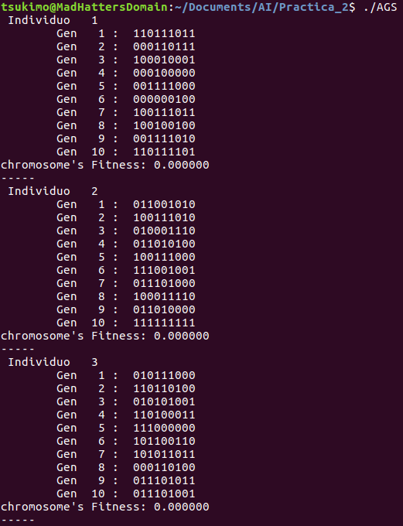

La evaluación se hace sobre la siguiente equación

El proceso de evaluación es el siguiente:

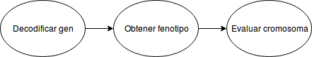

Las funciones que realizan la evaluación son las siguientes:
- Decodificar gen (int Decode_Gen(GEN* pGen);)
  - Calcula el valor numérico de cada gen, conviertiendo el conjunto binario a (entero) decimal.
INPUT | OUTPUT
Gen a decodificar | Genitpo calculado

- Obtener el fenotipodouble (Get_Fenotype(GEN* pGen, int binMax, int range);)
  - Calcula el valor numérico de punto flotante que guarda cada gen, mediante la fórmula

En donde:
decodedGen: El valor decodificado del gen
binMax: El valor máximo binario que se puede almacenar en un gen (cuando todos sus bits son 1)
rango: El rango en el que se encuentran los valores del gen, dependen del problema.
LowerLimit: Límite inferior de los valores que puede tomar el gen.
INPUT | OUTPUT
Gen del cual se obtendrá el fenotipo | Valor numérico calculado
binMax
Rango

- Evaluar individuo (void Evaluate_Chromosome(CHROMOSOME* pChromosome, int binMax, int range);)
  - Evalúa el cromosoma en la ecuación
INPUT | OUTPUT
Gen a evaluar | void
binMax
Rango

dsdf

Codigo

Pruebas y resultados
Se probó el algoritmo con distintos valores para las partículas y el número de iteraciones, aunque parece que los resultados son independientes de estos valores (en el caso de tener sólo una circunferencia).
En el caso a, donde las partículas sólo pueden tomar valores de los pixeles obscuros se llega a la solución (360º) de una forma bastante rápida, en el caso ‘a’ : No hace falta muchas iteraciones para que encuentre una solución adecuada. En cambio en el caso ‘b’ es bastante complicado encontrar una circunferencia, pues las partículas se mueven con mucha libertad. No influye mucho el número de partículas, pues en el caso b casi siempre los resultados son = 0.
Se muestran a continuación los resultados de algunas iteraciones.
Ambos casos se corrieron con 5 partículas y 10 iteraciones, y se muestra la iteración 4 (el índice de iteraciones empieza en 0).
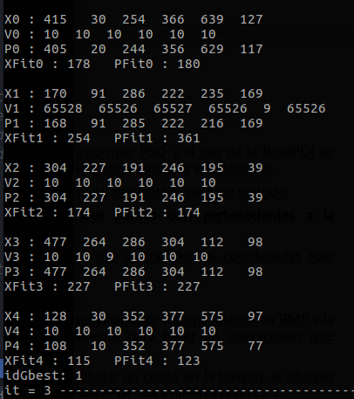Caso a. Las partículas pueden tomas sólo pixeles negros de la imagen
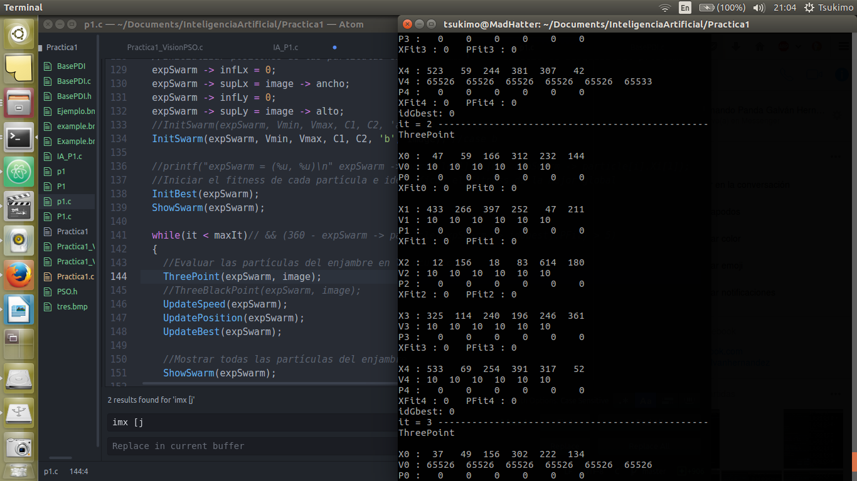Illustration 1: Caso a. Las partículas pueden tomar por valor cualquier pixel en la imagen

Se nota a primera vista la difencia entre los métodos, mientras en el caso ‘a’ en la cuarta itearción ya se tiene una solución (pues la partícula 1 ya llegó al máximo ‘361’), en el caso ‘b’ aun no ha enontrado un pixel negro (si alguno de los pixeles de la partícula no es negro no se analiza la partícula).

Conclusión
Limitar el espacio de búsqueda es una forma de acelarar (y por mucho) el proceso de encontrar una solución, la desventaja de esto es que se tiene que saber de antemano en qué región estará la solución. En este caso es sencillo, pues la solución está entre pixeles negros, por lo que limitar el espacio de búsqueda hizo que, para una imagen sencilla, la solución saliera en menos de 10 iteraciones, cuando por otro lado el no limitar el espacio de búsqueda hace muy difícil encontrar una solución acertada, o por lo menos un poco cercana.
Aplicar el PSO en algo un poco más complejo fue una tarea interesante, pero no muy complicada en realidad, pues la mayor parte de las funciones que componen realmente al algoritmo PSO no se ven modificadas en lo absoluto. Obtener la ecuación a evaluar fue lo más compicado de esta prática, y después de ello la evaluación y actualización del enjambre se hizo con bastante facilidad utilizando las mismas funciones que antes ya se habían desarrollado en clase.
El entender el porqué el algoritmo funciona así y qué significa (y la utilidad) de cada variable del enjambre hace que sea más comprensible el poqué hace lo que hace. Y a pesar de que el código parece algo complejo (y bastante largo), si se estudia rápidamente se puede ver que en realidad es bastante sencillo y lo mayor complicación es en constuir el espacio de búsqueda. Y a pesar de que tomó tiempo la limitación de este espacio es completamente justificado pues el rendimiento del algoritmo aumentó enormemente.

